Kissos 3*

Лето 2012 года

Цены от:
Количество ночей | Тип питания | Стоимость, руб.
7 ночей/8дней | Полупансион | 41769
10 ночей/11дней | Полупансион | 54379
14 ночей/15дней | Полупансион | 69416
*Цена указана за 2-х человек

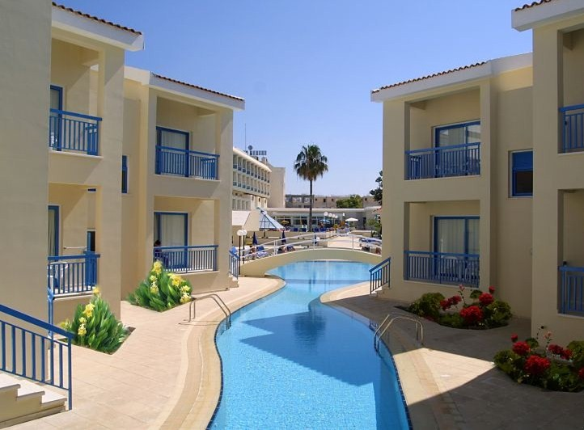
Контактная информация
Телефон | (+357) 26936111
Факс | (+357) 26945125
E-mail | contact@kissoshotel.com
Сайт: | http://www.kissoshotel.com/

Тип гостиницы: Гостиничный комплекс

Расположение: 2-я линия, Пляжный

Транспортная доступность:
Близость к аэропорту - Близко (> 20 до 40 км)

Об отеле:
Отель, окруженный зеленью, находится в пешеходной близости от исторических памятников.

Месторасположение:
Отель Kissos удобно расположен в самом сердце Пафоса, между двумя основными туристическими районами. Окружённый красивыми ландшафтными садами отель находится всего в 200 метрах от пляжа, в нескольких минутах ходьбы от ресторанов, баров и ночных клубов. Главное шоссе проходит всего в нескольких метрах от отеля, благодаря чему отсюда легко добраться до всего самого интересного на острове.

Количество номеров:
144 номера

Типы номеров:
- 112 комфортабельных стандартных номеров
- 32 просторных номера категории Superior с видом на море, на бассейн или на город

Описание номеров:
- ванная комната
- фен
- кондиционер
- спутниковое ТВ
- радио
- телефон
- балкон

Инфраструктура отеля:
- конференц-зал

Сервис:
- парикмахерская
- круглосуточный отдел регистрации гостей
- сейф
- камера хранения багажа
- обмен валюты
- платный Интернет
- парковка

Развлечения и спорт:
- открытый бассейн лагунного типа
- закрытый бассейн с подогревом (на зимний период)
- полуспортивный бассейн
- сауна
- массаж
- джакузи
- "живая" музыка
- кипрские вечера
- тренажерный зал
- аэробика
- теннисный корт
- пляжный волейбол
- дартс
- бильярд
- настольный теннис
- мини-гольф

Для детей:
- детский бассейн
- детская игровая площадка

Рестораны, бары:
- коктейль-бар – легкие закуски, чай и кофе, прохладительный напитки и классическое мороженное
- ресторан

Пляж:
Песчано-галечный, в 300 м от отеля. Шезлонги, зонтики - платно. Пляжные полотенца - платно.

Дополнительная информация:
Размещение домашних животных не допускается.

